**CURSO BÁSICO E INTERMEDIO DE EXCEL**

**TALLER 4**

**FUNCIONES LÓGICAS (Ejercicios)**

***Ejercicio 1***

Vamos a por el ejercicio. Como puedes ver en la siguiente tabla tenemos tres personas con varios atributos cada una.

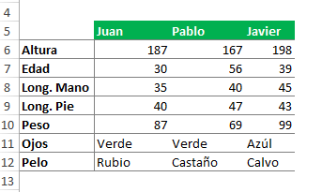

Lo que se pide en el ejercicio es lo siguiente:

1. Si Juan mide más de 180 quiero que me dé como resultado la altura de Pablo, si no, la de Javier.
2. Si el pelo de Juan es Castaño entonces quiero que me devuelva “**Castaño**” y si no quiero que devuelva “**Otro**”.
3. Si Juan pesa más que Pablo entonces quiero saber el color de ojos de Juan, si no, los de Pablo.
4. Si Javier es mayor (en edad) que Juan, entonces quiero saber la suma de la edad de Javier y Juan, si no, la media de la edad.
5. Si Juan o Pablo son Rubios entonces quiero que devuelva “**OK**”, si no, “**NO OK**”.
6. Si Pablo tiene un pie más grande que la mano entonces quiero que me dé su altura, sino que me dé el color de sus ojos.
7. Si Juan y Pablo tienen los ojos verdes entonces que devuelva “**Verde**”, si no, que devuelva el color de los ojos de Javier.
8. Si Juan, Pablo o Javier pesan más de 100 kilos que ponga “**Más de 100**” si no, que ponga “**Menos de 100**”.
9. Si la altura de Juan es mayor de 180 y la de Pablo de 160 que ponga “**Altos**”, si no “**No clasificados**”.
10. Si la altura de Juan es mayor de 180 o la de Pablo menor de 180 entonces que ponga “**Juan más alto**”, si no que ponga “**Juan es más bajo**”.

***Ejercicio 2***

Tomando la siguiente tabla, desarrollar los numérales que aparecen a continuación de la misma.

|  |  |  |  |  |  |  |  |  |  |  |  |  |
| --- | --- | --- | --- | --- | --- | --- | --- | --- | --- | --- | --- | --- |
| **Alumnos** | **Nota 1** | **Nota 2** | **Nota 3** | **Prom.** | **Faltas** | **Semin.** | **Fecha Nac.** | **Resp.**  **1** | **Resp.**  **2** | **Resp.**  **3** | **Resp. 4** | **Resp.**  **5** |
| Carlos Vasquez | 5 | 5,5 | 6 | 5,5 | 4 | 3 | 20/12/2000 |  |  |  |  |  |
| Juan Carlos | 5,5 | 6 | 7 | 6,2 | 7 | 3 | 18/05/2021 |  |  |  |  |  |
| Julio Caseres | 4 | 6,5 | 7,5 | 6,0 | 5 | 3 | 1/12/1995 |  |  |  |  |  |
| José Almanares | 5 | 5 | 5 | 5,0 | 6 | 2 | 1/04/1996 |  |  |  |  |  |
| Miguel Valqui | 7,5 | 10 | 4 | 7,2 | 5 | 2 | 8/02/1997 |  |  |  |  |  |
| Pedro Noriega | 5 | 7,5 | 5,5 | 6,0 | 11 | 2 | 25/12/2001 |  |  |  |  |  |
| Pedro Sanchez | 2,5 | 8 | 6 | 5,5 | 4 | 3 | 24/11/2002 |  |  |  |  |  |

1. Si el alumno obtiene una nota mayor a 6 (**Promedio**) escribir texto "**Nota Aprobatoria**" menor a 5,5 "**Desaprobado**"
2. Si el alumno tiene su promedio mayor a 6 y menor a 8 faltas entonces agregar " **Aprobado**" en caso contrario "**Inhabilitado**"
3. Si el alumno tiene nota mayor a 6 y faltas menor a 8 y seminarios igual a 3 entonces agregar "**Todo OK**"
4. Si el alumno tiene Nota 1 mayor a 6 y nota 2 mayor a 5,5 y nota 3 mayor a 6 y faltas menor a 8 entonces agregar "**Considerar**“
5. Si el alumno nació en diciembre y tiene menos de 5 faltas entonces agregar "**Aula A**".

***Ejercicio 2***

En el siguiente ejercicio la función SI inspeccionará el contenido de la celda A2. Si el valor encontrado es un 1, escribirá la letra “**A**”; si encuentra un 2, escribirá la letra “**B**” y finalmente, si encuentra el número 3, escribirá la letra “**C**”.

De acuerdo con el enunciado del ejercicio en cada celda del rango A2:A6 se realizarán tres análisis: SI(A2=1 SI(A2=2 y SI(A2=3, respectivamente. Esto significa que hay que anidar tres funciones **SI** en la misma expresión. Afortunadamente Excel permite anidar hasta 7 funciones **SI**.

1. Inserten una nueva Hoja de Excel, la quinta, y transcriban los siguientes datos, tal y como se indica en las columnas A y B, respectivamente:

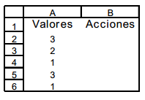

1. Hagan clic en la celda B2 para activarla y escriban manualmente la siguiente función **SI**.

**NOTA**: Se deben escribir tantos paréntesis de cierre como funciones **SI** se aniden

=SI(A2=1;”A”;SI(A2=2;”B”;SI(A2=3;”C”)))

1. Opriman la tecla **Enter**.
2. Lleven el cursor nuevamente sobre la celda B2.
3. Coloquen el cursor sobre el controlador de relleno y hagan doble clic sobre él para copiar la fórmula en el resto del rango, es decir: B3:B6. Actualicen el libro. La función inspeccionó inteligentemente los valores almacenados en el rango A2:A6 y actuó tal y como se le había solicitado a la función SI que hiciera.

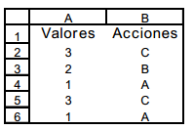

***Ejercicio 3***

En el siguiente ejemplo se utilizará la función **SI** con el fin de calificar las notas obtenidas por los alumnos de la asignatura Computación, en el semestre B-2024. Para ello se usarán las siguientes Distinciones utilizados en el sistema educativo venezolano: Sobresaliente, 20 puntos; Distinguido, 19; Muy bueno, 17-18; Bueno, 16; Regular, 11-15; Aprobado, 10 y Reprobado, 0 - 9, respectivamente.

Tal como puede observarse existen 7 categorías de calificaciones, por lo tanto, se deben anidar siete funciones **SI** en la misma expresión. El anidamiento debe hacerse en el mismo orden en que aparecen las categorías, es decir desde Sobresaliente hasta Reprobado (o viceversa).

1. Transcriban los siguientes datos, tal y como se indica en las columnas A, B, C, D, E y F, respectivamente:

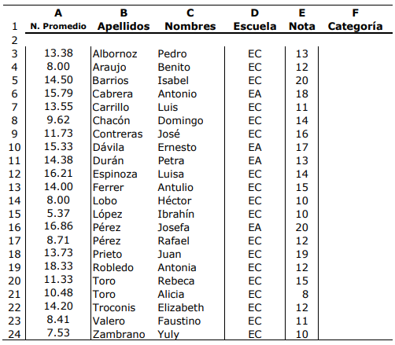

1. Hagan clic en la celda F3 para activarla y escriban la siguiente función SI.

NOTA: Escriban tantos paréntesis de cierre como funciones SI aniden:

=SI(E3=20;”Sobresaliente”;SI(E3>=19;”Distinguido”;SI(E3>=17;”Muy bueno”;SI(E3=16;”Bueno”;SI(E3>=11;”Regular”;SI(E3=10;”Aprobado; SI(E3<10;”Reprobado”)))))))

1. Opriman la tecla **Enter**
2. Lleven el cursor nuevamente sobre la celda F3
3. Coloquen el cursor sobre el controlador de relleno y hagan doble clic sobre él para copiar la fórmula en el resto del rango, es decir: F3:F24. Actualicen el libro. La función inspeccionó inteligentemente los valores almacenados en el rango E3:E24 y actuó tal y tal y como se especificó en la función SI.

Resultados:

